南召现代中学篮球队在南阳市联赛中勇创佳绩
南召现代中学 2025年05月28日 10:31 河南
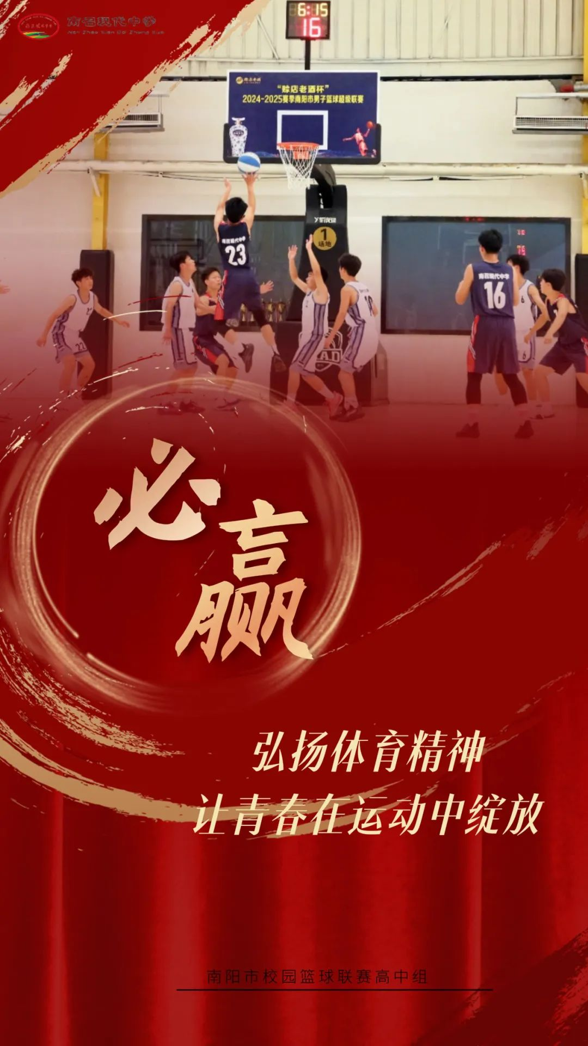

5月23日至26日，2025年南阳市校园篮球联赛在骄阳体育篮球公园和南篮体育馆激情开赛。南召现代中学选派男、女篮球队分别与来自全市的19支男子代表队、7支女子代表队同场竞技。经过四天激烈角逐，现代中学男子篮球队荣获亚军，女子篮球队摘得季军，双双刷新校史最佳成绩，为南召县赢得荣誉。


荣耀时刻
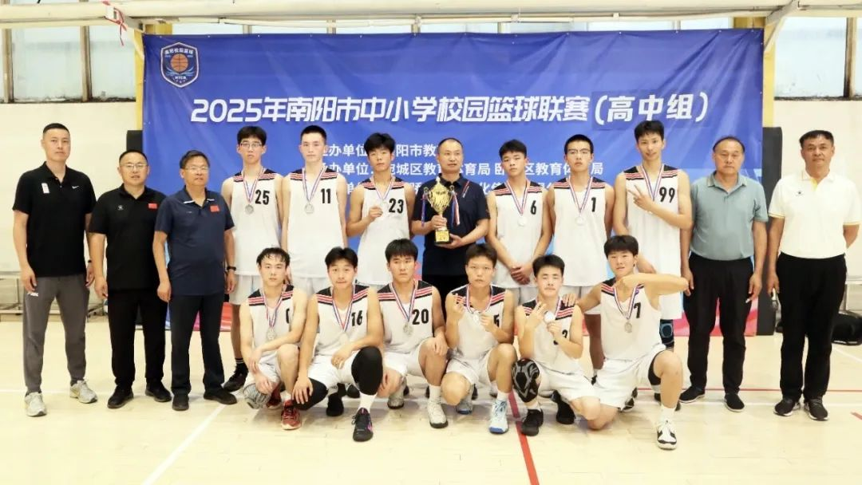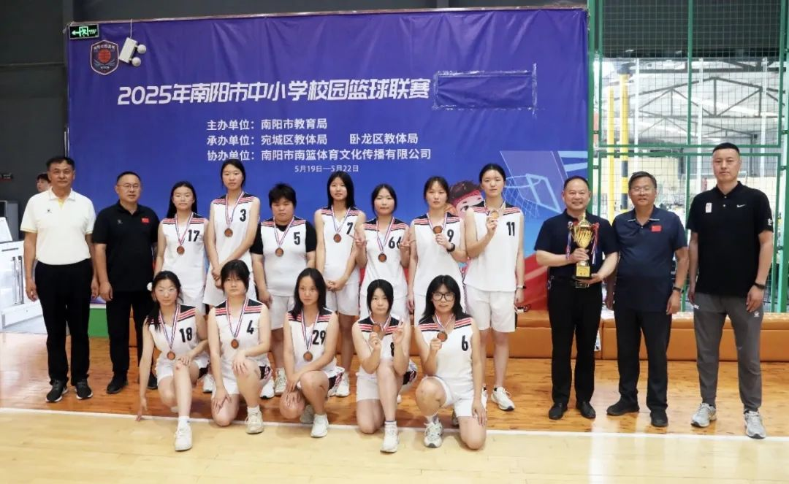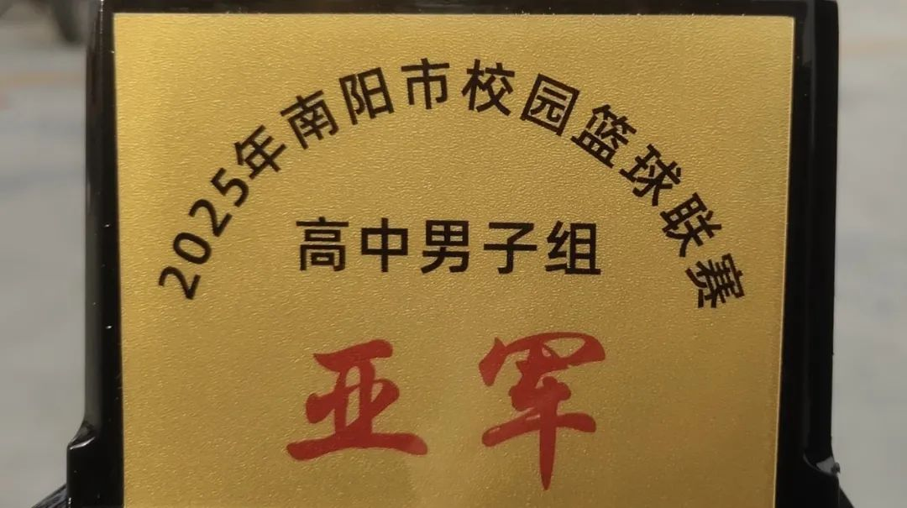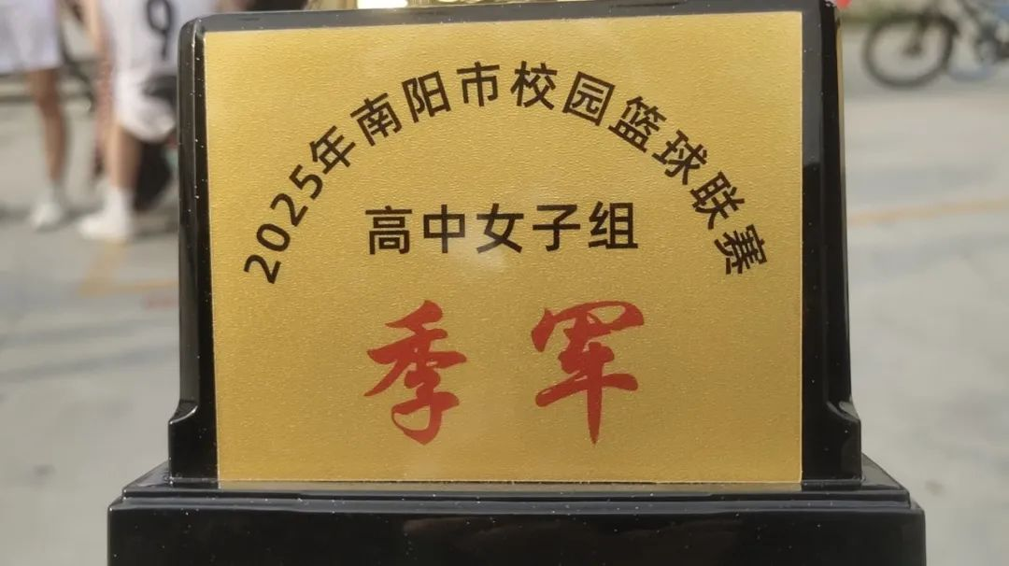
比赛中，南召现代中学篮球队展现出顽强拼搏的精神。男子组竞争尤为激烈，19支队伍历经多轮淘汰赛，现代中学男篮队员凭借稳定的发挥和团队配合，一路挺进决赛，面对南阳八中强队毫不畏惧，顽强拼搏，最终收获亚军。女子组赛场同样扣人心弦，面对6支强队的挑战，女篮姑娘们稳扎稳打，关键时刻顶住压力，成功锁定季军席位。成绩既是对关心支持我校体育事业各位同仁的汇报，更是为现代中学建校20周年献上的一份礼物。此次比赛不仅实现了现代中学在市级篮球赛事奖牌的突破，更为学校体育发展注入强劲动力。
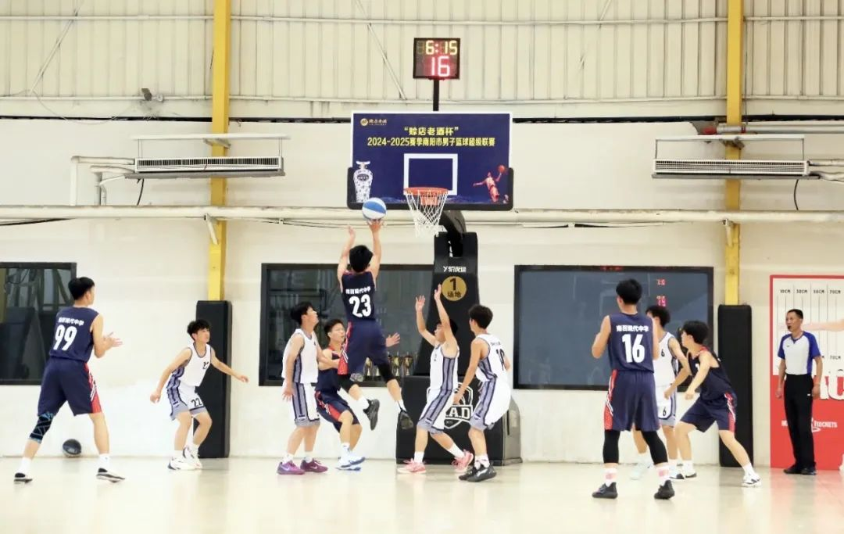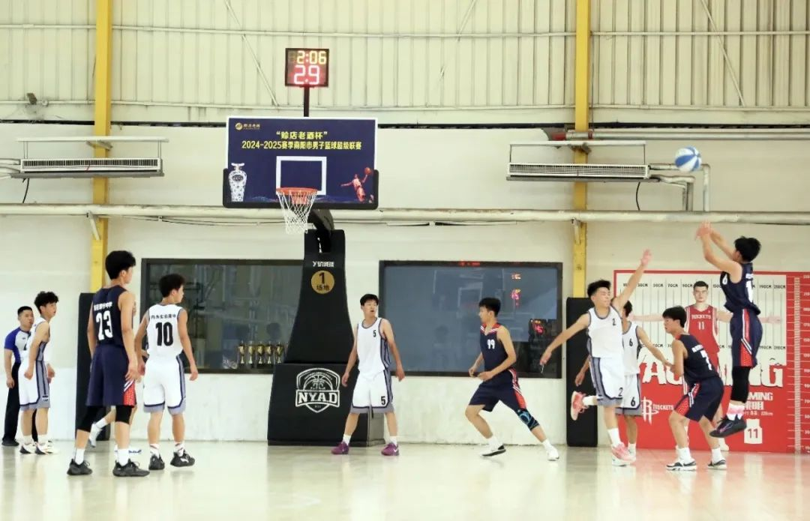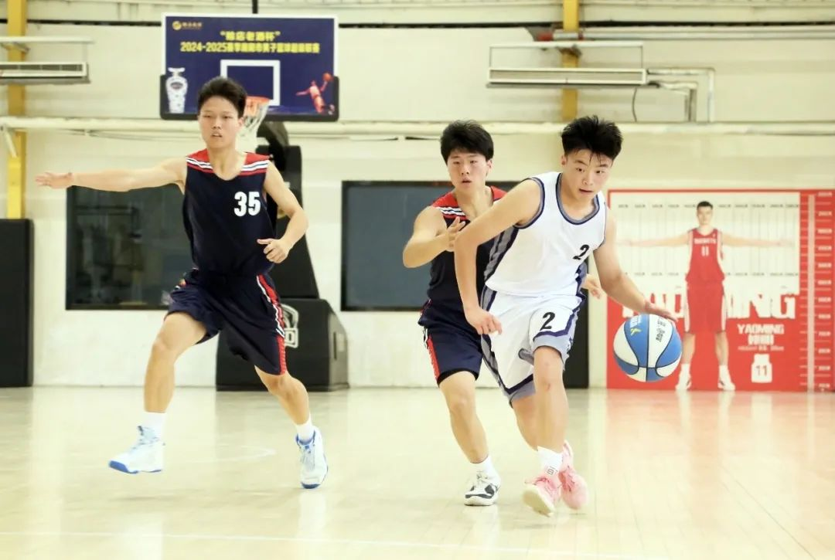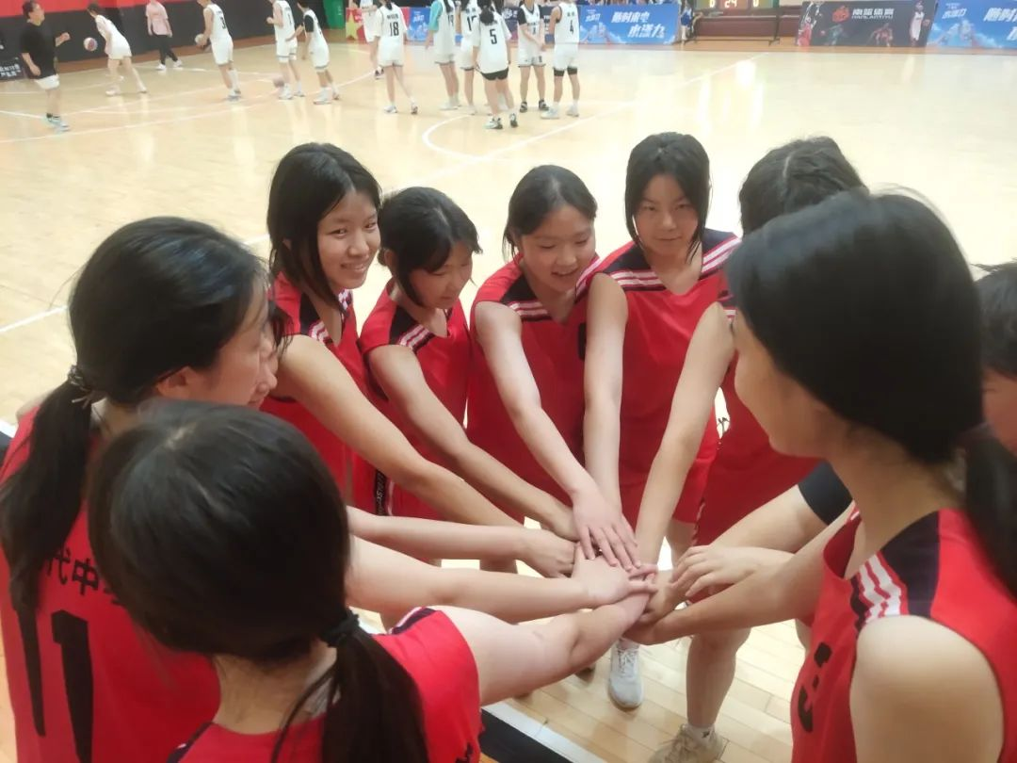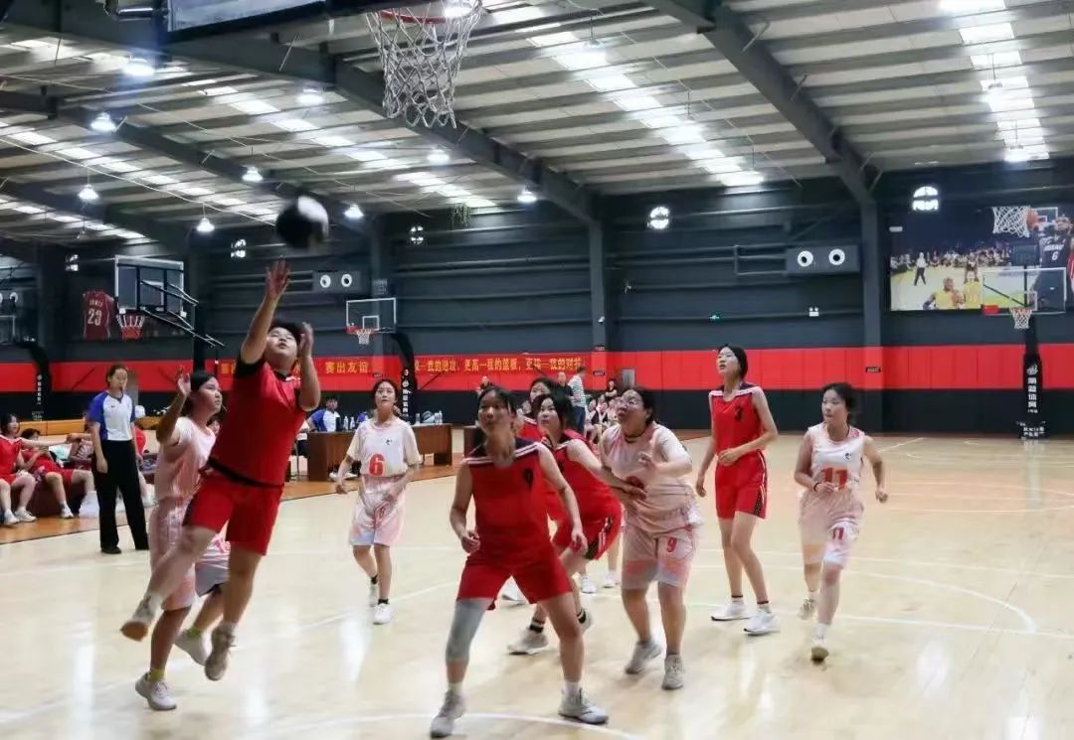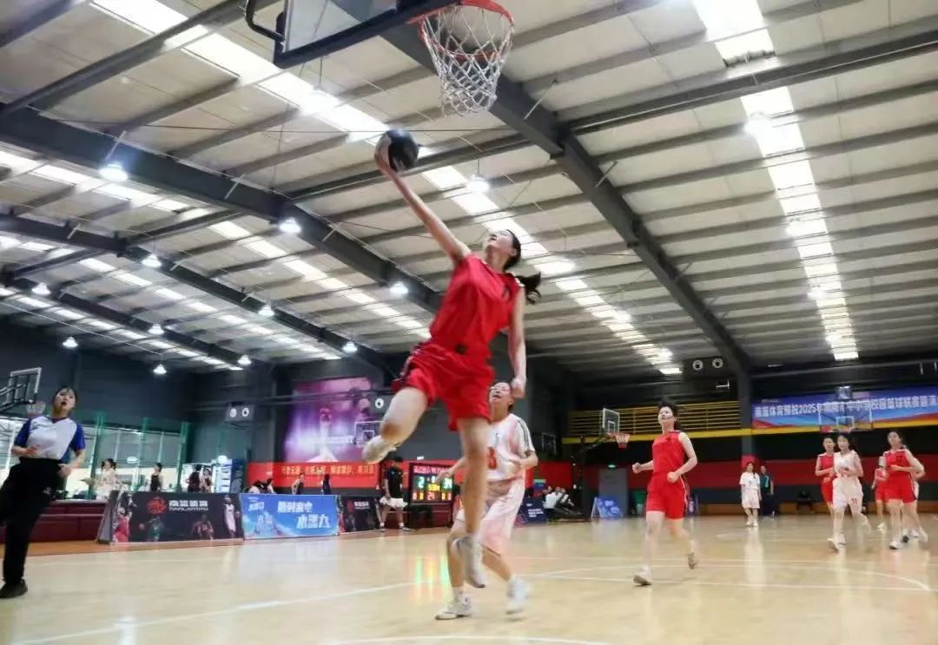
在本次南阳市比赛中场上球员咬紧牙关，拼命争抢，摔倒多次，场边教练团队全程指导，根据对手特点灵活调整战术，为比赛胜利提供了坚实保障。赛场上场面激动人心，攻防转换风驰电掣，每一分的争得，每一场的胜利，都来之不易，展现了现代中学的踔厉奋发和勇于拼搏的精神。
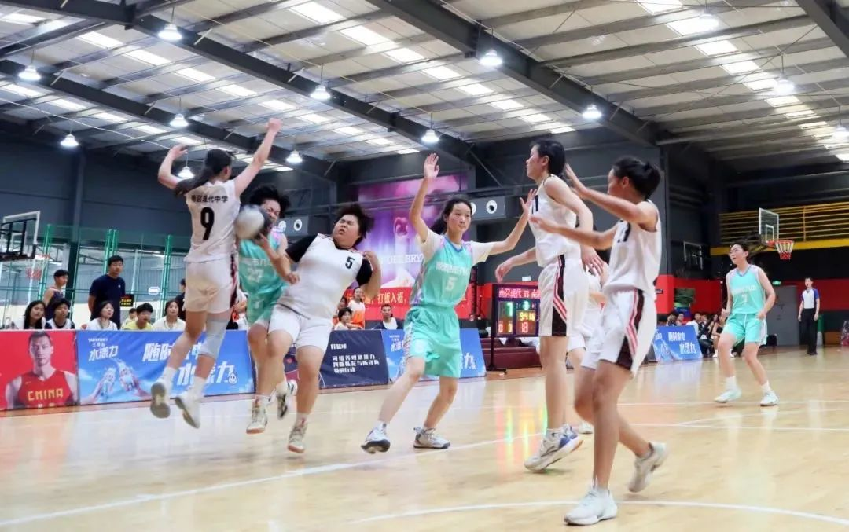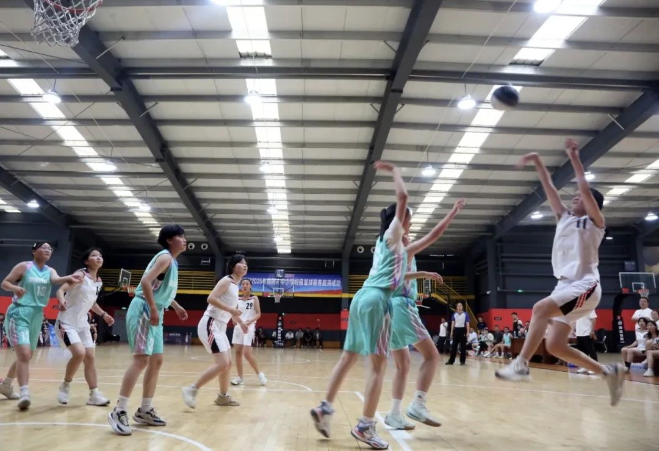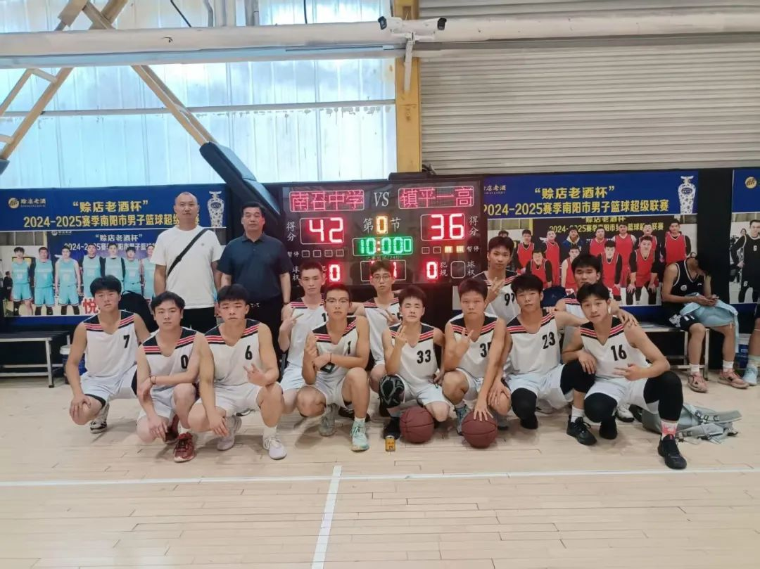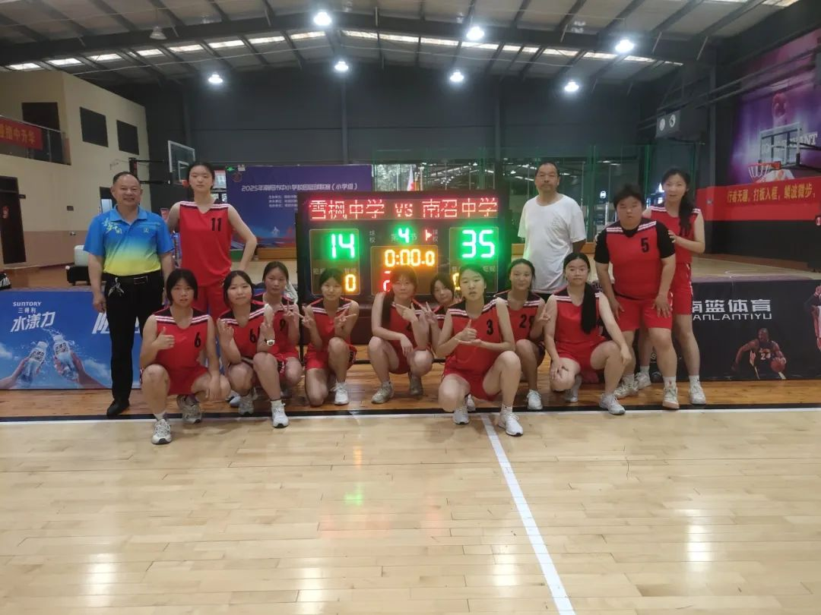

这次荣誉的取得离不开学校的大力支持，李朝阳校长英明决策领导，体艺处牵头积极组织，年级组鼎力支持。南召现代中学将继续推进校园体育建设，为学生搭建更大成长舞台，让拼搏精神在青春赛场上持续闪光。

• end •

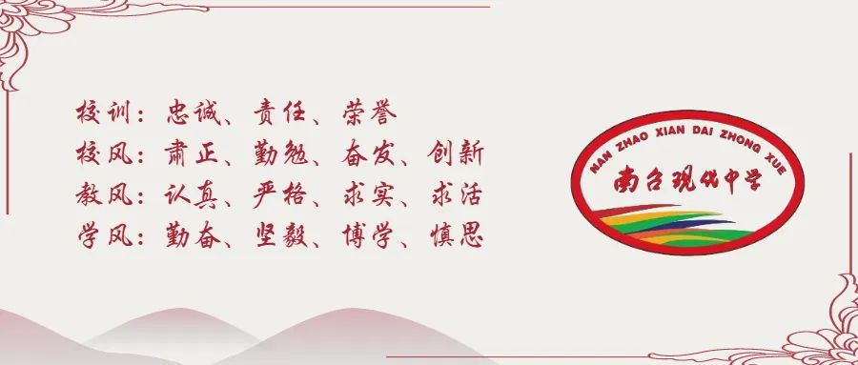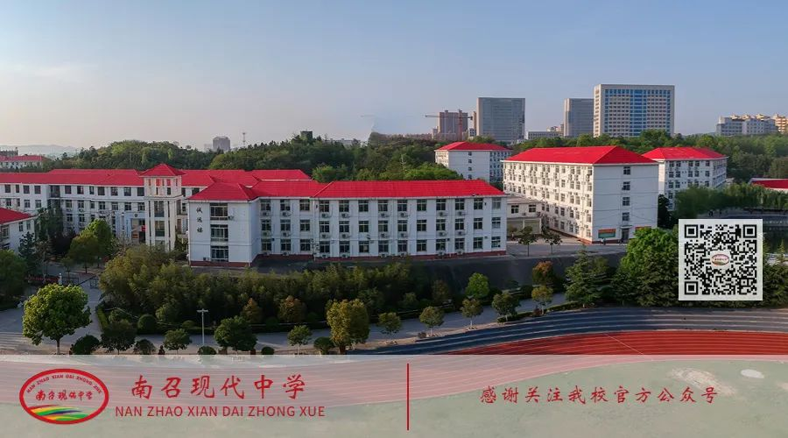
文字丨体艺处
图片丨体艺处郑德雨
编辑丨党建办
审核丨朱校长

